## Cách kết nối PLC với máy tính

****Bước 1****

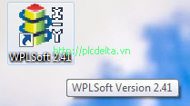

Các bạn cần cài phần mềm lập trình [PLC Delta](http://plcdelta.vn/) trên máy tính

****Bước 2****

****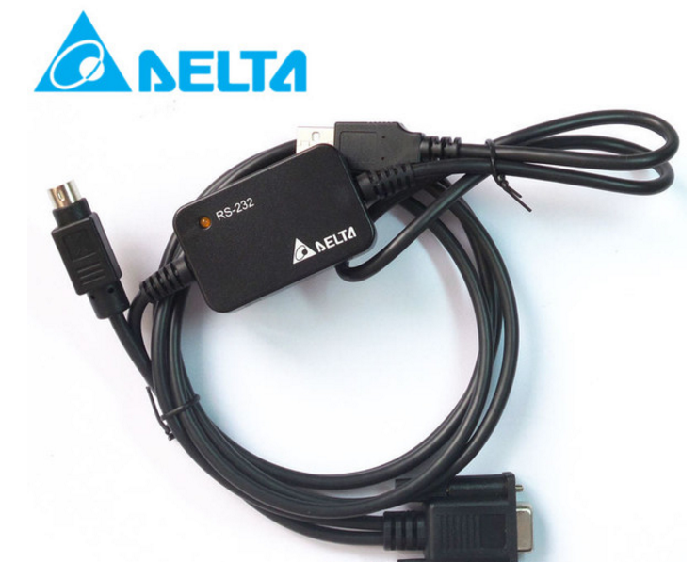****

Cài Driver cho dây cáp lập trình (Tích hợp chuyển đổi USB to RS232) trên máy tính đối với máy tính sử dụng cổng USB không có sẵn cổng COM

****Bước 3****

Kết nối PLC Delta với máy tính bằng sợi dây cáp lập trình sau đó kiểm tra xem kết nối đã OK hay chưa bằng cách kiểm tra sau

Vào Computer --> Manage

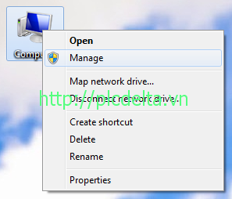

Cửa sổ mới hiển thị lên, Click chuột vào Device Manager

Một cửa sổ mới hiện lên và nếu vấn đề kết nối là OK thì ta sẽ thấy sẽ xuất hiện thêm một mục “Ports (COM & LPT) “, Click chuột vào mục này thì nó sẽ hiển thị thêm chi tiết cổng kết nối là cổng COM mấy, trong trường hợp này là cổng COM 4.

Đối với các bạn không thấy xuất hiện thông báo cổng như trên thì có nghĩa vấn đề kết nối của bạn chưa OK, các bạn cần xem lại dây cáp lập trình, Driver đã cài trên máy chưa hoặc đã đúng Software chưa ? Hoặc cũng có thể do chính PLC hỏng cổng kết nối hoặc máy tính hỏng cổng USB hoặc cổng COM đối với máy tính có hỗ trợ sẵn cổng COM trên máy.

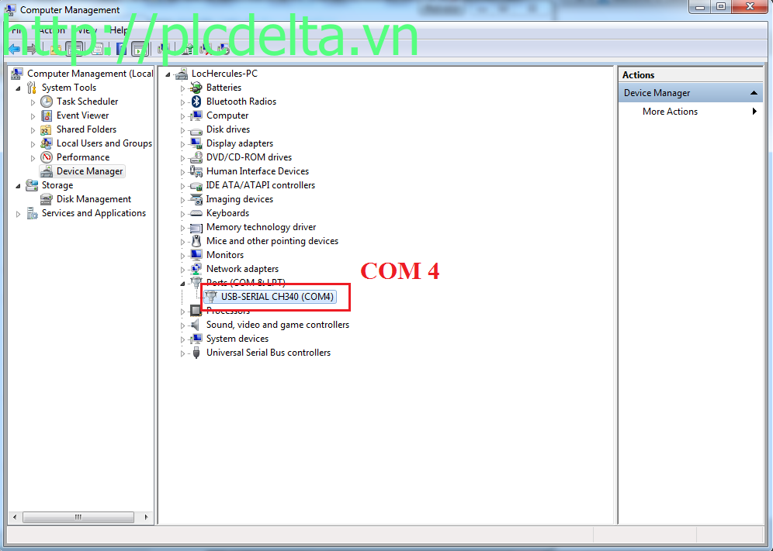

****Bước 4****

Mở phần mềm lập trình PLC Delta trên máy tính

- Cắm cáp kết nối DOP với cáp chuyển đổi RS232/RS485/USB với máy tính

- Vào Options -> Communication Setting

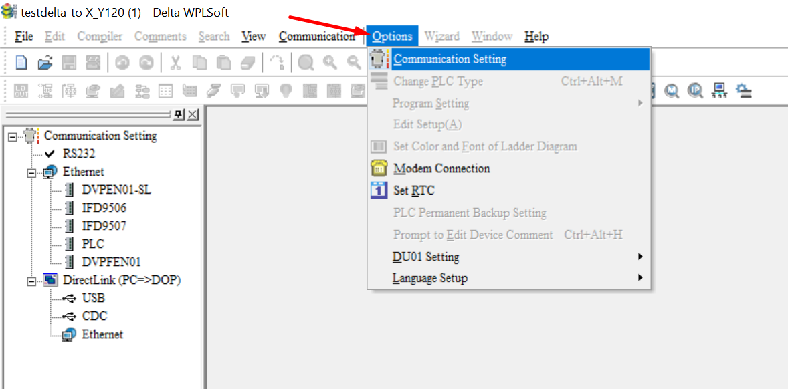

- Chọn kiểu kết nối, số COM và nhấn AutoDetect để dò kết nối PLC

- Nếu kết nối thành công sẽ thông báo Success.

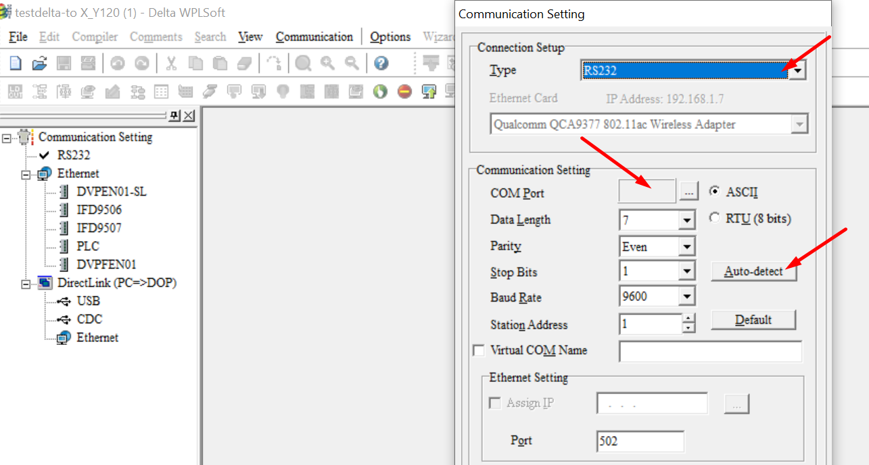

## Cách thay đổi PLC Type để Test PLC

- Vào Options --> Chage PLC Type

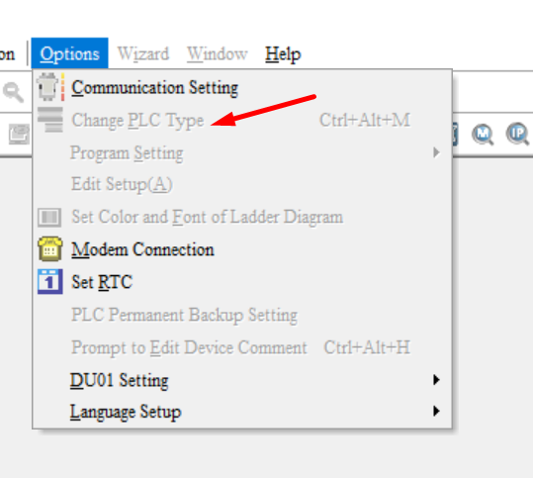

- Sau đó chọn Type PLC mà bạn muốn chuyển đổi và nhấn Yes

## Cách tạo mới Project

Vào File --> New Project

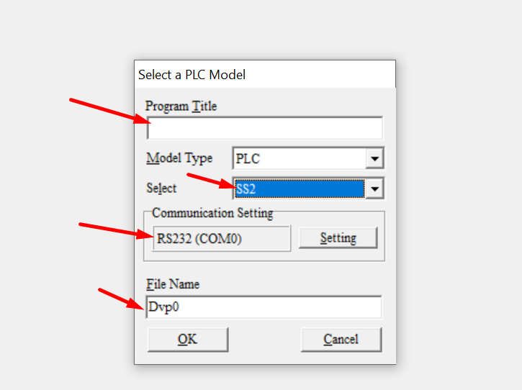

Sau đó nhập tên ProgramTitle và FileName, chọn kiểu kết nối RS232 hoặc RS485

Tiến hành viết chương trình, khi ta viết xong nhớ vào Compiler để tiến hành lưu code lại nếu không nó sẽ mất hoặc báo lỗi.

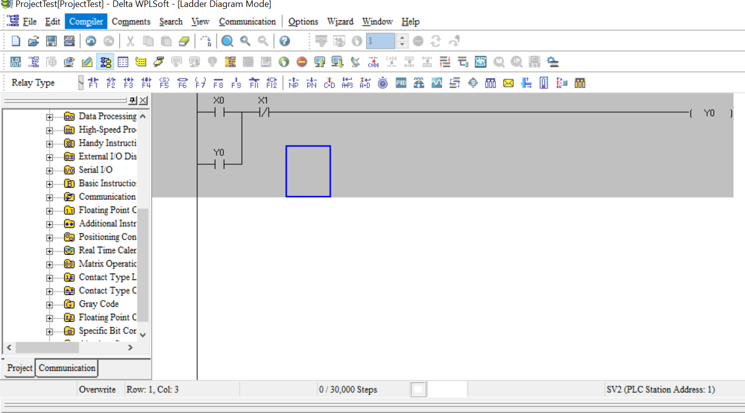

- Hướng dẫn Dowload chương trình xuống PLC

Sau đó chọn Cổng COM và tiến hành Dowload

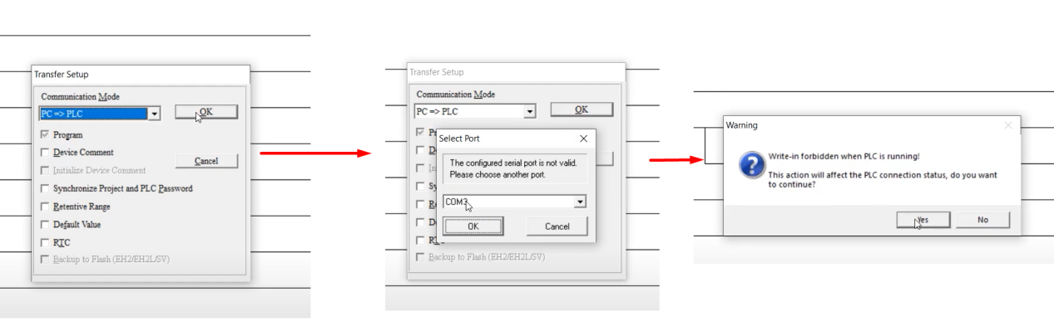

Nhấp vào biểu tượng như hình để tiến hành Online PLC trên máy tính

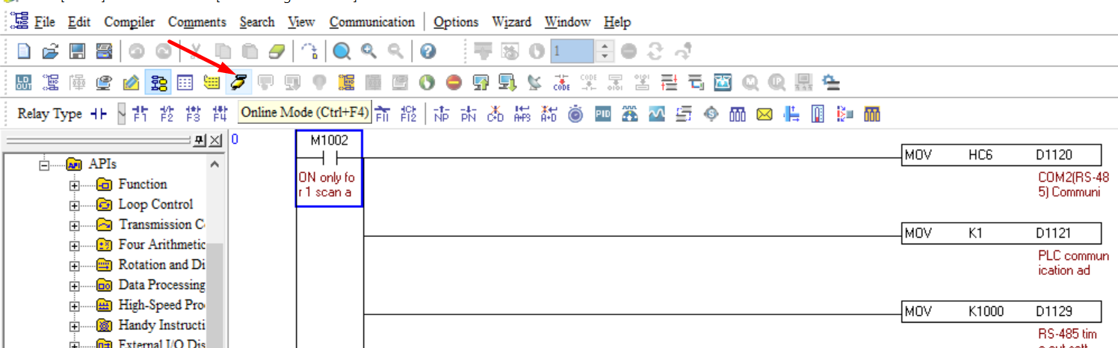

Nhấp chuột phải để tiến hành thay đổi trạng thái của các biến

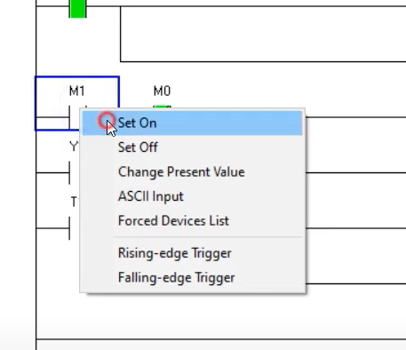

- Cách Upload chương trình từ PLC lên máy tính

Nhấp vào biểu tượng Read from PLC

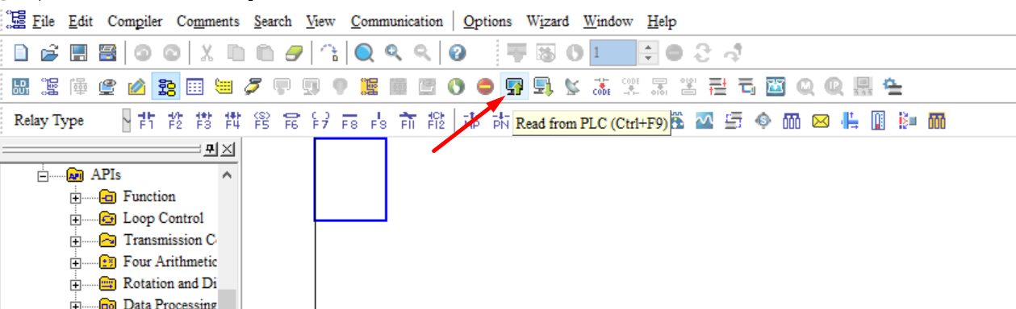

Tiến hành chọn các thông tin cần Upload và nhấn OK

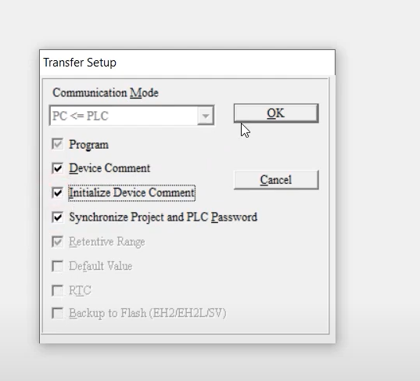

## Hướng dẫn reset PLC Delta về mặc định

Các bạn kết nối[PLC Delta](http://plcdelta.vn/) vào máy tính bằng cáp lập trình hoàn toàn tương tự như bài viết dưới đây

Sau đó các bạn vào mục ****Communication --> Format PLC Memory****

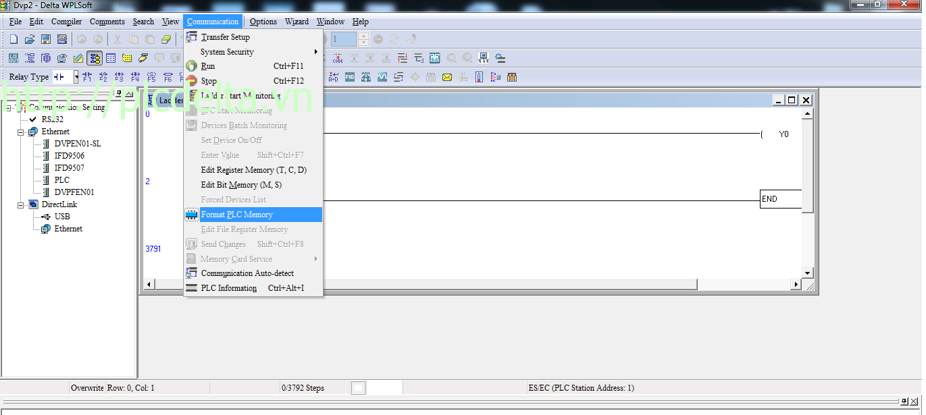

Thông báo hiện lên và bạn chọn loại Reset mình muốn và Click vào.

Chọn ***Reset PLC Memory (Factory Setting)***

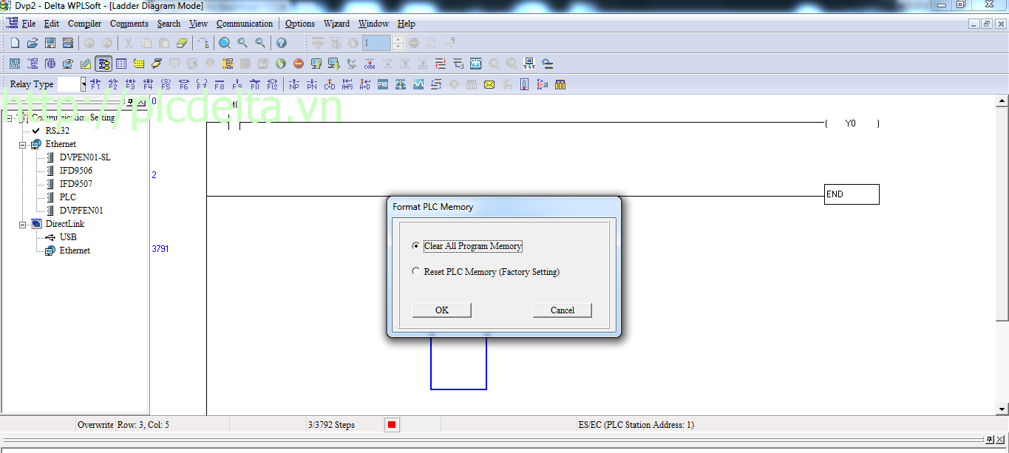

Như vậy mình đã [hướng dẫn cách Reset PLC Delta về mặc định](http://plcdelta.vn/n/huong-dan/huong-dan-reset-plc-delta-ve-mac-dinh) cho các bạn.

## Cách đấu dây

- Đấu S/S vào +24v, chân kích X0 kích 0v

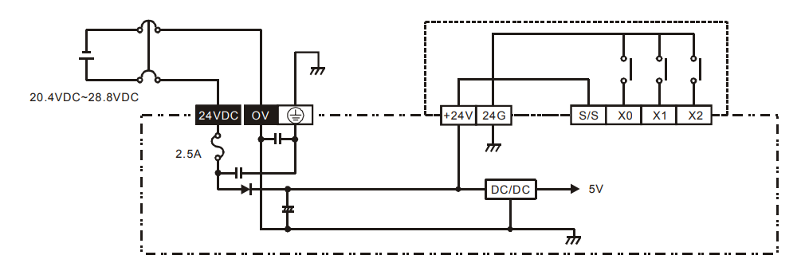

**- OUTPUT nếu là chân COM**

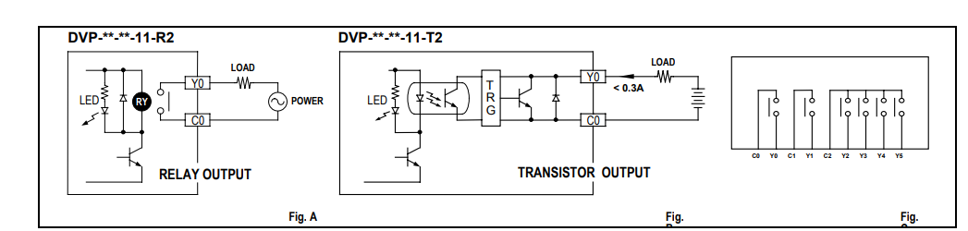

+ Dạng Relay

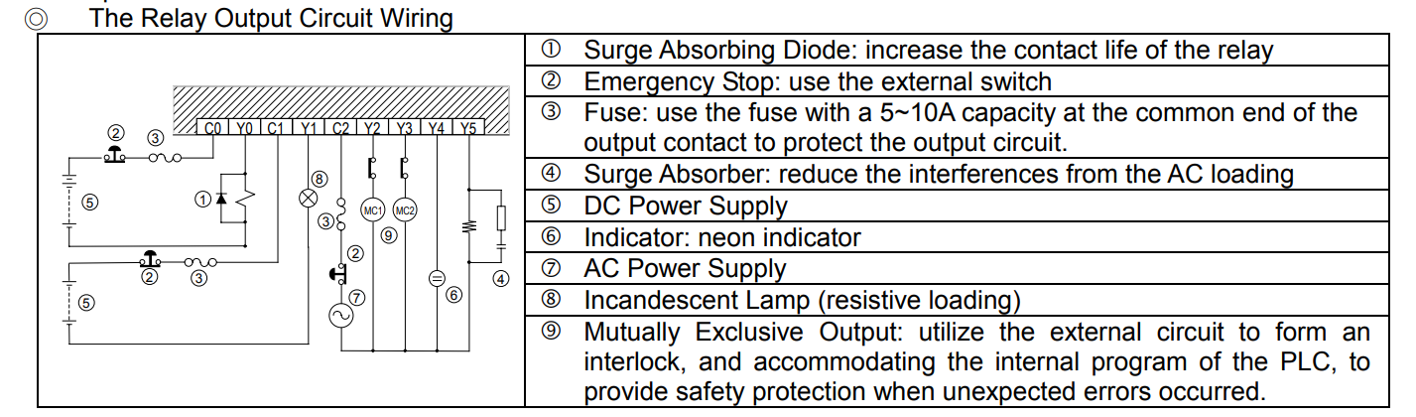

+ Dạng Transistor

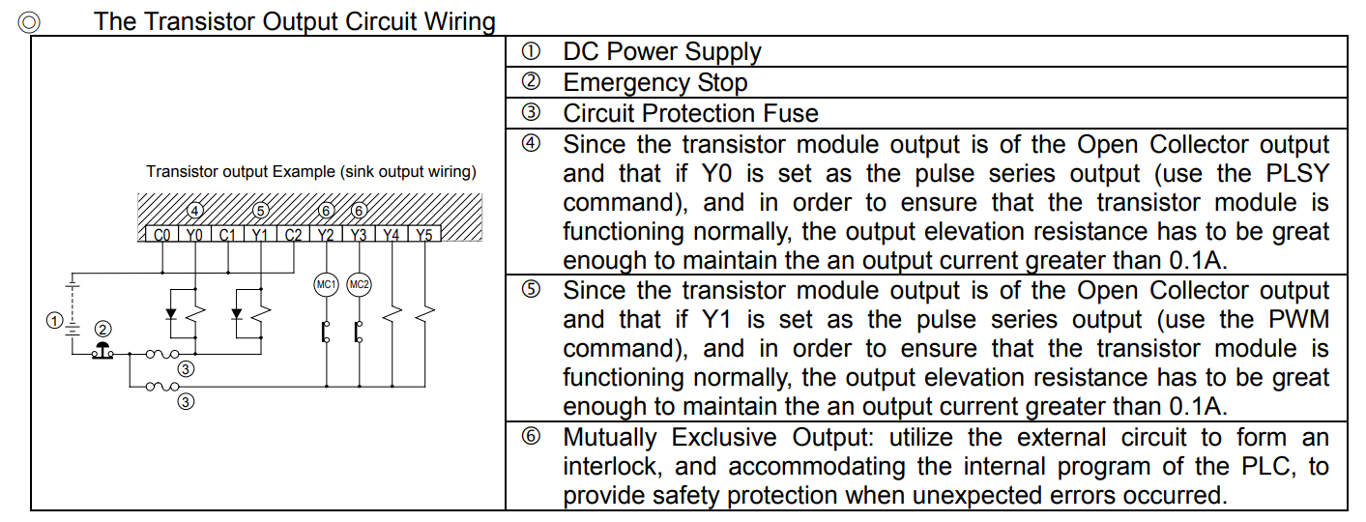

**- OUTPUT nếu là chân Up, Zr**

****Đặc điểm ngõ ra Transistor:****

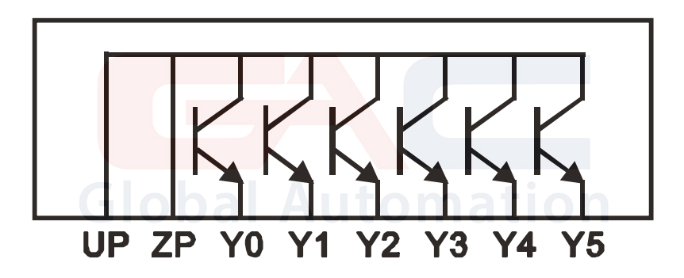

– Ngõ ra Transistor đóng ngắt bằng linh kiện bán dẫn nên có tốc độ đóng ngắt nhanh, có thể dùng để phát xung tốc độ cao lên tới 100Khz, 200Khz, 500Khz. Ưu điểm nữa của ngõ ra Transistor là nó chịu được số lần đóng ngắt lớn, tuổi thọ tính theo số lần đóng ngắt thì lớn hơn ngõ ra Rơ-le rất nhiều. Tuy nhiên điểm hạn chế của PLC Delta ngõ ra transstor là không sử dụng được điện áp xoay chiều và dòng qua nó chị giới hạn ở dưới 0.5A nên một số ứng dụng đóng ngắt thông thường khách hàng phải sử dụng thêm Rơ-le trung gian.

– Khi viết chương trình PLC chuyển ngõ ra Y lên mức tích cực thì mạch giữa Y và ZP sẽ thông, mạch điện với nguồn nuôi bên ngoài khi đó sẽ trở thành mạch điện khép kín và có dòng điện chạy qua tải như hình vẽ bên dưới.

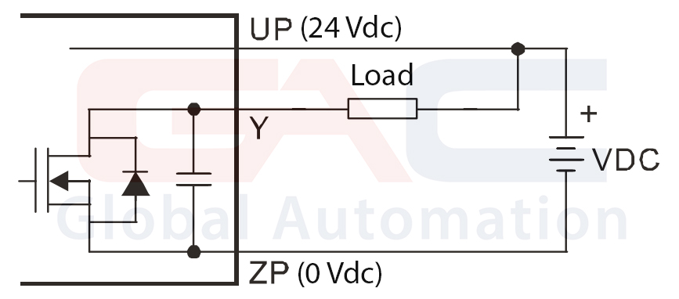

****Cách đấu dây ngõ ra Transistor****

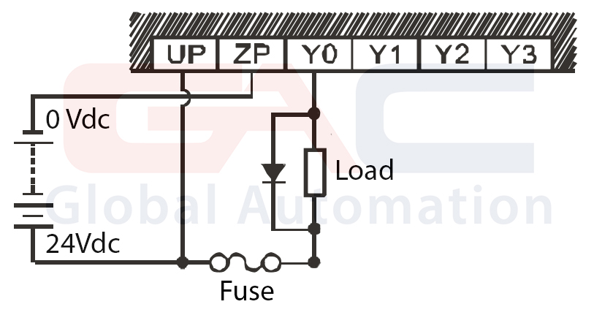

## Hướng dẫn đặt password cho PLC Delta

Các bạn vào ****Communication --> System Security  --> PLC Password Setting****

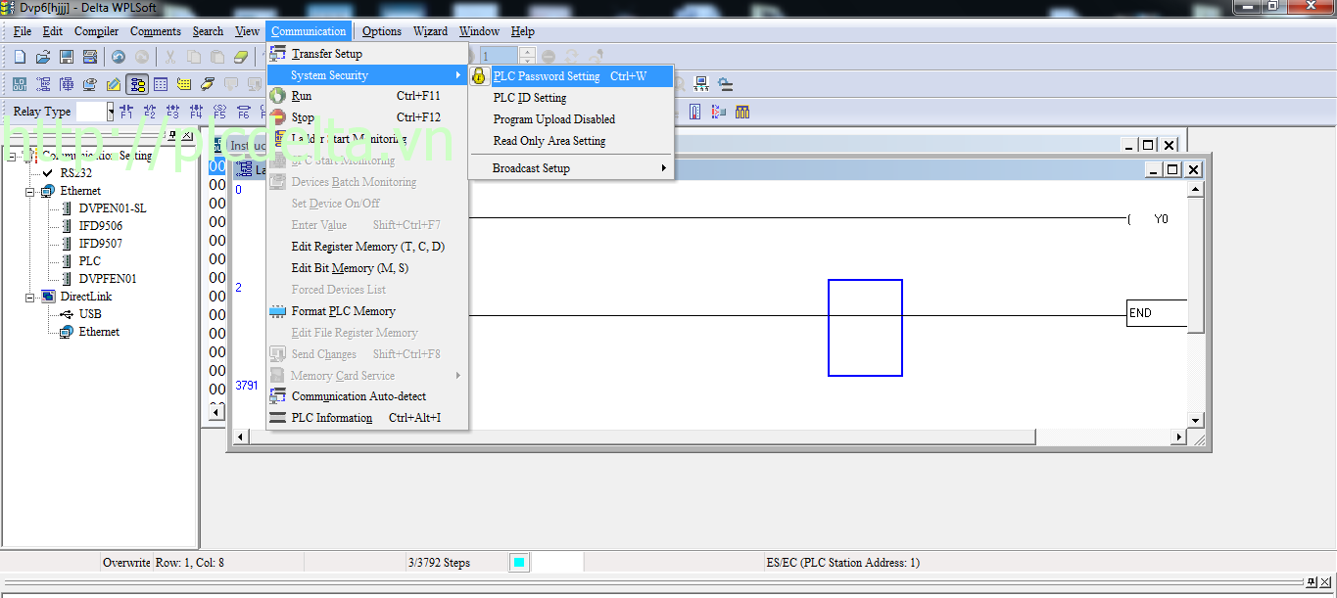

Sau khi Click chuột vào PLC Password Setting thì 1 cửa sổ nhỏ xuất hiện như hình ảnh dưới

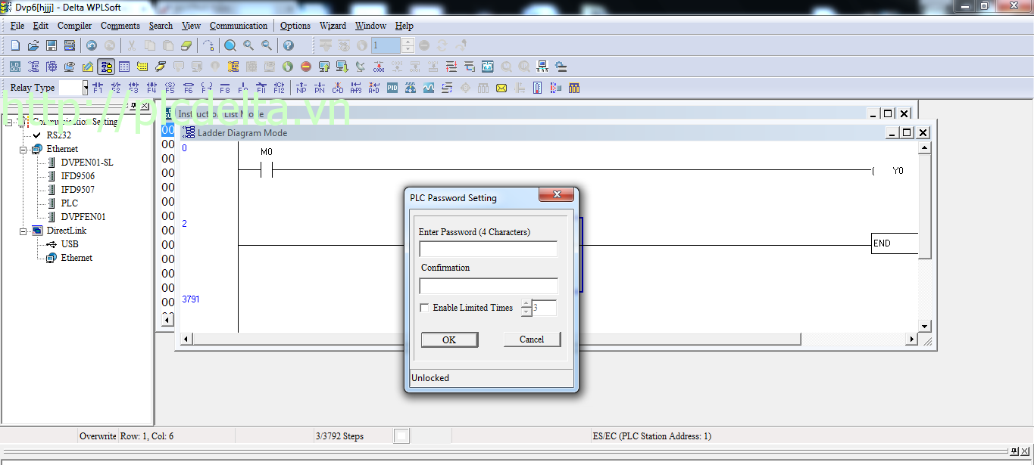

Các bạn điền mật khẩu và xác nhận lại mật khẩu vào hai ô trống trên, phía bên dưới là cài đặt số lần cho phép gõ sai mật khẩu khi người dùng Upload chương trình từ PLC lên nhập Password để mở. Nếu cài số lần cho phép là 3 thì sau 3 lần gõ sai, PLC tự động vô hiệu hóa chức năng Download/ Upload chương trình, muốn sử dụng trở lại PLC thì chỉ có cách là Reset lại PLC về mặc định và chương trình trong PLC hiển nhiên là sẽ bị xóa.

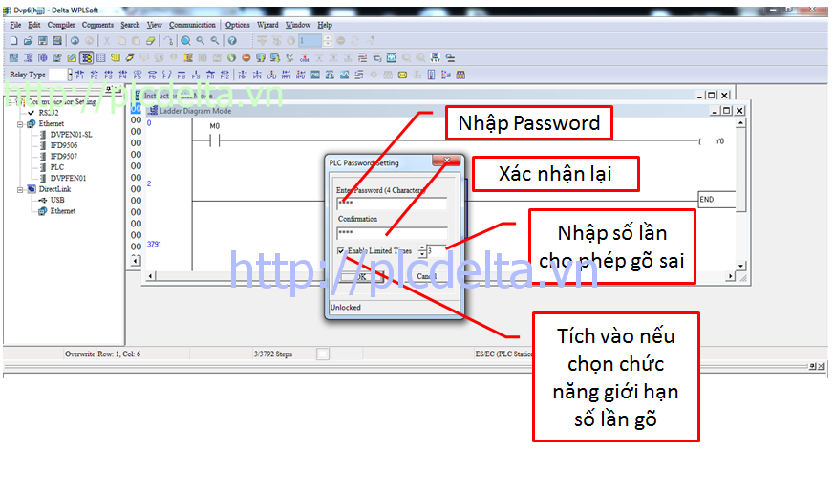

Sau khi nhập xong Password và giới hạn số lần gõ sai. Các bạn Click chuột vào nút ” OK” chương trình lập tức chuyển về trạng thái khóa và màn hình mở khóa cũng hiện lên luôn sau đó. Nếu muốn thay đổi gì chương trình thì các bạn nhập mật khẩu vào, còn không thì các bạn tắt nó đi.

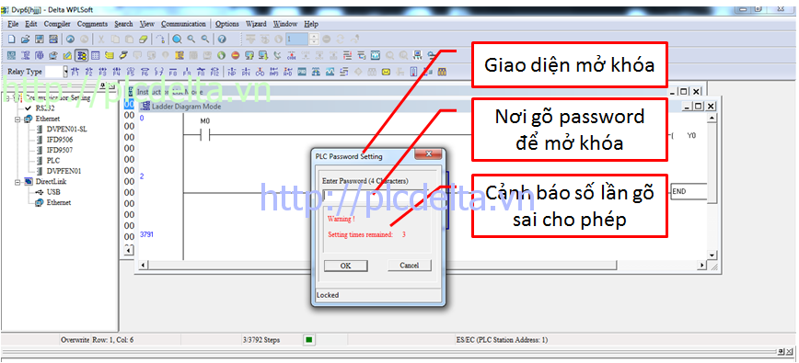

Sau khi tắt cửa sổ mở khóa PLC, các bạn Click chuột vào biểu tượng Download để đổ chương trình xuống PLC

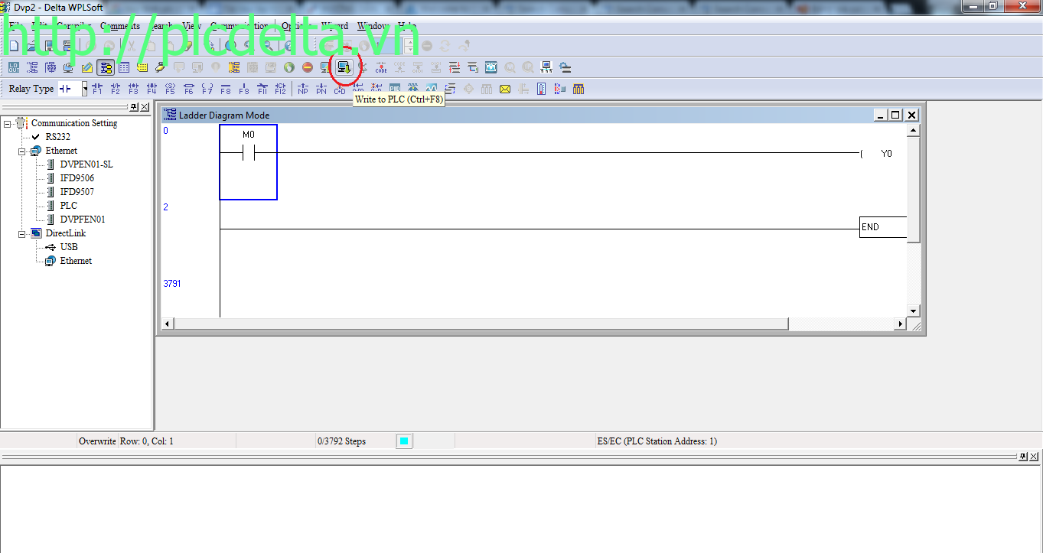

Cửa sổ nhập mật khẩu hiện lên yêu cầu xác nhận hành động Download, các bạn nhập Password vào để xác nhận. Nếu nhập đúng thì Download sẽ thực hiện ngay sau đó và chương trình trong PLC Delta đã được bảo mật, nếu một ai đó muốn Upload chương trình đó lên thì phải có mật khẩu mới Upload được.

Cửa sổ yêu cầu nhập mật khẩu



## Sơ đồ cáp lập trình Delta

